МУНИЦИПАЛЬНОЕ АВТОНОМНОЕ ДОШКОЛЬНОЕ
ОБРАЗОВАТЕЛЬНАЯ ОРГАНИЗАЦИЯ
«ЦЕНТР РАЗВИТИЯ РЕБЕНКА – ДЕТСКИЙ САД №113»
Г. СЫКТЫВКАРА

Познавательный проект
«Моё здоровье»
для детей старшего дошкольного возраста
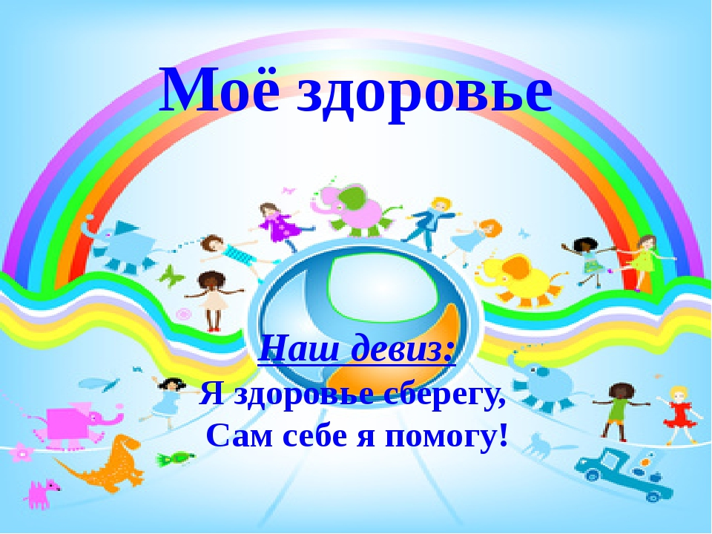

Работу выполнили воспитатели:
Домашкина Елена Викторовна,
Моисеева Татьяна Альбертовна

Паспорт проекта.
Вид проекта: познавательно-игровой.
Продолжительность проекта: 1 неделя
Участники проекта: Дети – возраст 6-7 лет (подготовительная к школе группа), воспитатели, родители, воспитатель по физической культуре.
Актуальность проекта: Забота о здоровье ребенка и взрослого человека стала занимать во всем мире приоритетные позиции.
Хирург, ученый, академик Н. М. Амосов сказал: "Здоровье каждому человеку дает физкультура, закаливание, здоровый образ жизни!". И это понятно, поскольку любой стране нужны личности творческие, гармонично развитые, активные, здоровые.

Цель проекта: Формировать представления и умения детей заботиться о своем здоровье на доступном возрасте уровне посредством ознакомления с элементарными сведениями о строении своего организма.

Задачи проекта:
- Формировать у воспитанников элементарные представления о человеческом организме и с основными функциями органов тела;
- Развивать интерес к экспериментированию, самонаблюдению, самообследованию;
- Создавать условия для реализации потребности детей в двигательной активности;
- Воспитывать осознанное отношение к своему здоровью.

Предполагаемые результаты:
Для детей:
- Дети узнают о себе и о строении своего организма;
- Дети приобретут навыки здорового образа жизни;
- Дети научатся обследовать свое тело;
- Дети закрепят выполнение гигиенических правил поведения;
- Дети научаться пользоваться различными формами получения информации (энциклопедия, интернет, познавательные ТV);
Для родителей:
- Повышение активности родителей в участии в общественной жизни группы и ДОО;
- Повышение компетентности родителей в вопросах формирования ЗОЖ у детей старшего дошкольного возраста;
- Расширят представления о разнообразии детских видов деятельности, направленных на развитие любознательности, самостоятельности, инициативности.
Для воспитателей:
- повышение собственной компетентности в вопросе формирования здорового образа жизни дошкольников через проектную деятельность посредством дидактических игр по ЗОЖ;
- создание содержательной здоровьесберегающей пространственно - развивающей среды в группе посредством дидактических игр по ЗОЖ; художественной литературы по теме проекта; развивающих видеофильмов и мультимедийных презентаций по теме проекта; подборкой познавательных мультфильмов;
- возможность транслировать свой опыт в различных педагогических сообществах.

Виды детской деятельности и формы работы с детьми.

Виды детской деятельности | Формы работы с детьми.
Познавательно-исследовательская деятельность. | НОД «Уроки здоровья»
Познавательно-исследовательская деятельность. | «Внешнее строение человека» |  | Уточнить представления детей о внешнем облике человека, частях тела, лица с использованием презентации
Познавательно-исследовательская деятельность. | «Скелет – моя опора» |  | Познакомить детей с функцией скелета;  Расширить представления детей о строении скелета посредством метода самонаблюдения и рассматривания детьми энциклопедий
Познавательно-исследовательская деятельность. | « Внутренние органы человека» |  | Познакомить детей с основными органами человеческого организма (мозг, легкие, желудок), их расположением и функциями.  Обучить детей опытным путем подтверждать полученные знания в ходе простых экспериментов.
Познавательно-исследовательская деятельность. | «Сердце – наш мотор» |  | Дать общие представления о сердечно – сосудистой системе, о работе сердца. Познакомить с понятием «пульс», «сосуды», «сердцебиение». Помочь выявить, как влияет физические упражнения на работу сердца.
 | «Движение – жизнь. Спортивные игры» |  | Укрепить здоровье и повысить двигательную активность детей через проведение подвижных игр, эстафет, спортивных досугов.
 | Беседы-рассуждения с опытами и экспериментами.
 | «Зачем человеку руки и ноги?» | Формировать у детей представления о взаимодействии рук и ног при помощи метода самообследования.
 | Как работает сердце? | Продолжать развивать познавательную активность в процессе экспериментирования.
 | «Как мы дышим?» | Развивать у детей способность устанавливать причинно-следственные связи на основе элементарного эксперимента и делать выводы.
 | Дидактические игры
 | «Собери орган | Закрепить представления детей о
 | человека»;  «Что у меня внутри?» | своих возможностях в охране и  укреплении здоровья.
 | «Мое тело»
 | Чтение и рассматривание познавательной литературы |  | Воспитывать интерес к познавательной литературе
 | Экскурсия в медицинский кабинет |  | Дать представление о деятельности медицинской сестры ДОО по охране и укреплению здоровья детей.
Игровая деятельность | Игровая программа  «Мое здоровье в моих руках!» |  | Формировать представления дошкольников о значимости здоровья, о двигательной активности, о питании, о правилах гигиены; создать психологический комфорт, положительный эмоциональный настрой.
Игровая деятельность | Сюжетно-ролевая игра
Игровая деятельность | - «Больница»  (профессия врача-окулиста, хирурга, отоларинголог)  - «Аптека»  (профессия – фармацевт)  - «Скорая помощь»  (профессия – врач скорой помощи) |  | Формировать в игре эмоционально-познавательное общение детей друг с другом и со взрослым. Воспитывать интерес к медицинским профессиям, желание заботится о своем здоровье.  Понимать важность медицинских профессий для каждого из нас.
Продуктивная деятельность | НОД «Художественное творчество»
 | Рисование «Лицо человека». |  | Упражнять в создании контуров простым карандашом; развивать зрительно-моторную координацию, стимулировать самостоятельность и творчество детей в изобразительной деятельности.
 | «Микробы» |  | Познакомить детей с нетрадиционной техникой рисования – кляксографии. Показать выразительные средства рисования этой техникой. Развивать творческое воображение, мышление, фантазию. Воспитывать интерес к творчеству.
Двигательная деятельность | Спортивный досуг
Двигательная деятельность | «Азбука здоровья» | Формировать навыки здорового образа жизни и устойчивый интерес к занятиям физической физкультурой и спортом, доставлять радость и удовольствие от игр развивающей направленности.

Этапы работы над проектом.

Этапы | Деятельность детей | Деятельность педагога | Взаимодействие со специалистами | Деятельность родителей
1. Постановка проблемы. | Учатся видеть проблему.  Отвечают на вопросы:  1. Что такое человеческий организм?  2. Что вы знаете о человеческом организме?  3. Что вы хотите узнать о человеческом организме? | Формулировка проблемы. | Ознакомление с проблемой.
2. Определение цели деятельности | Осознают и личностно воспринимают проблему, принимают задачи проекта. | Ставит цель с опорой на интересы детей, формулирует задачи. | Знакомятся с целями и задачами проекта.
3. Систематизация информации. | Знакомятся со строением своего организма.  Овладевают навыками элементарного экспериментирования, самообследования.  Учатся заботиться о своем организме, ощущать свое самочувствие.  Пополняют и закрепляют свои представления о строении организма человека.  Овладевают навыками сотрудничества как со сверстниками, так и со взрослыми.  Знакомятся с познавательной литературой, энциклопедиями, рассматривают, читают | Проводит «Уроки здоровья»  -«Внешнее строение человека»  -«Скелет»  « Внутренние органы человека»  -«Сердце – наш мотор»  -«Движение – жизнь. Спортивные игры»  Проводит беседы-рассуждения с опытами и экспериментами  - «Зачем человеку руки и ноги?»  -Как работает сердце?  -«Как мы дышим?»  Организует выставку познавательной литературы с целью формирования у детей интереса к познавательной литературе.  «Организует консультации для родителей:  - «Основные средства профилактики нарушения осанки»  «Двигательная активность детей – необходимое условие их физического развития» | Воспитатель закрепляет представления детей о строении тела  - Рисование «Лицо человека».  -«Микробы» | Принимают участие в организации выставки  Участвуют в консультациях:  - «Основные средства профилактики нарушения осанки»  -«Двигательная активность детей – необходимое условие их физического развития»  Выполняют рекомендации в домашних условиях
4. Практическая деятельность. | Закрепляют представления о функциях своего организма через спортивные и подвижные игры, упражнения  Закрепляют свои представления о строении организма человека  Экскурсия в медицинский кабинет, с целью ознакомления с медицинскими профессиями  Через игровую деятельность знакомятся с профессиями:  - Окулист;  - Отоларинголог;  - Фармацевт;  - Врач скорой помощи.  Закрепляют представления о функциях своего организма через спортивные и подвижные игры, упражнения | Принимает участие в организации спортивно-познавательных занятий  Проводит дидактические игры:  «Сложи орган человечка»  «Что у меня внутри?»  «Мое тело»  «Кто что знает»  Рекомендует данные дидактические игры родителями для совместной деятельности с детьми дома  Организует для родителей консультации с практическими занятиями:  - «Ритмопластика»;  - «Рецепты для здоровья» (обмен рецептами).  Организовывает экскурсию в медицинский кабинет.  Создает условия для организации сюжетно-ролевых игр:  - «Больница»  - «Аптека»  - «Скорая помощь»  Принимает участие в организации спортивно-познавательных занятий | Воспитатель по физической культуре проводит спортивно-познавательное занятие:  - «Спорт»  -«Мы спасатели»;  Старшая медсестра проводит экскурсию.  Воспитатель по физической культуре проводит спортивный досуг «Азбука здоровья» | Выполняют рекомендации воспитателя.  Принимают участие в консультациях с практическими занятиями, выполняют домашние задания «Лекарственные растения республики Коми»  Помогают в изготовлении атрибутов для сюжетно-ролевых игр:  - «Больница»  - «Аптека»  - «Скорая помощь»  Принимают участие в спортивных досугах.
5. Оформление. | Завершают оформление тематического альбома под руководством воспитателя | Оформляет «Уголок здоровья», систематизирует информацию.  Подбирает обучающие видеоролики, мультфильмы по теме  «Тело человека» в сети Интернет. |  | Принимают активное участие в обогащении предметно- пространственной среды группы, а также участвуют в изготовлении дидактического пособия «Собери и познай свое тело»
6. Презентация. | Участвуют в спортивном досуге «Азбука здоровья» | Продумывает и организовывает  спортивный досуг «Азбука здоровья» |  | Принимают участие в  спортивном досуге «Азбука здоровья»

Приложение

Непосредственная образовательная деятельность,
область «Познавательное развитие»,
тема «Сердце – наш мотор»
Цель: развитие познавательной активности детей через экспериментальную деятельность.
Задачи: Дать общее представление о значении сердца для организма человека;
Учить детей приемам сравнения, обобщения.
Формировать правильное отношение к выполнению упражнений, которые полезны для укрепления здоровья.

Ход:
- Ребята, вы помните историю про девочку Элли и ее друзей?
- У одного из героев этой истории неприятности и он просит нас о помощи.
(Включается отрывок из мультфильма «Волшебник Изумрудного города» - эпизод, где дровосек говорит о своем желании.
Изображение останавливается, далее озвучивает воспитатель. Элли спрашивает у Дровосека, а что такое сердце. Он не может объяснить.
Элли предупреждает, что в таком случае Мудрый Гудвин не сможет ему помочь. Как быть? (Обращаются за помощью к ребятам.)
- А вы знаете, что такое сердце?
- Покажите, где оно находится (дети показывают)
- Как же вы смогли определить, что сердце находится там? (стучит)
- Как вы думаете, почему сердце «стучит»?
- Как вы его себе представляете, как оно выглядит?
Вот как много вы уже знаете об этом важном органе человеческого организма.
- Как вы думаете, этого достаточно, чтобы исполнилось желание Железного дровосека?
- Как мы можем пополнить свои знания? (спросить у Взрослых, прочитать в книге, посмотреть по телевизору)
- Давайте прочитаем в книге «Анатомический атлас», эта книга посвящена строению тела человека. (читают статью)
- А вот как выглядит сердце (выставляется изображение сердца)
- У меня на схеме изображение большое, а на самом деле какой величины сердце? (с кулак, ребята показывают)
- Теперь можете ответить на вопрос, почему стучит сердце? (разгоняет кровь по всему телу)
Такие сокращения сердца называются «пульсом». А где мы его можем прощупать? (самообследование детей)
- Толчки крови можно прочувствовать на крупных сосудах: на шее, на висках, на руке.
- Как служит сердце человеку? (разгоняет кровь по организму)
- Для чего это необходимо? (кровь несет организму кислород, который мы вдыхаем из воздуха, и полезные вещества из пищи)
Все другие органы человека то работают, то отдыхают. А сердце трудится безостановочно с первого дня нашей жизни, оно непрерывно гонит в сосуды кровь и заставляет ее оббегать все тело.
- Но, ребята, сердце бывает слабым, а бывает сильным. Как вы думаете, какое сердце продвинет кровь дальше, слабое или сильное? Вот мы сейчас проведем небольшой опыт и проверим.

Опыт. Большой шприц — сильное сердце.
Маленький шприц — слабое сердце.
Мы приготовим раствор, похожий на кровь, добавим в воду немного марганцовки. Набираем в шприцы. Сердце гонит кровь по венам — трубочкам. Берем трубочки от капельницы. Сейчас по команде двое ребят вспрыснут раствор в трубочки, и мы посмотрим, какое «сердце» дальше прогонит кровь. (повторяют 2 раза)
- Итак, какое сердце лучше работает: слабое или сильное?
- Что мы провели? (опыт)
- Что мы узнали?
- Как еще можно добывать новые знания? (через опыты)
- Что надо делать, чтобы сердце было сильным?
- Сердце стучит ровно и спокойно всю жизнь. Оно никогда не устает, никогда не останавливается. Отдыхает оно в перерывах между ударами. А что происходит с сердцем, когда мы бегаем, занимаемся спортом? давайте сейчас мы сделаем зарядку под песню Элли и ее друзей. Но сначала послушайте, как бьется ваше сердце? (ровно, спокойно) (выполняют активные упражнения)
- Как теперь, бьется ваше сердце? (сильнее)
- Как вы думаете, почему?
Мы потренировали не только руки и ноги, но и сердце, это очень полезно, сердце начинает сильнее биться и быстрее прокачивать кровь. Посмотрите, друг на друга, у вас порозовели щечки. Какое настроение у вас после зарядки?
Мы должны беречь свое сердце и заботится о его состоянии. А для этого надо закаляться, гулять на свежем воздухе, делать зарядку, заниматься спортом, играть в подвижные игры.
- Если у человека здоровое сердце, как он выглядит?
- А если целыми днями сидеть в душном помещении, ничего не делать, не двигаться, то сердце перестанет хорошо работать. Как будет выглядеть человек с больным сердцем? (вялый, бледный, невеселый)
- Значит у нас с вами какое сердце?
- Итак, ребята, сможем мы теперь объяснить Железному дровосеку, что такое сердце? (ответы детей)
(Обращение Железного дровосека: спасибо, ребята, что помогли мне. Но ведь я столько лет жил без сердца и не знаю, что надо делать, чтобы сохранить его здоровым?)
- А это, ребята, вы нарисуете в своих рисунках, и мы подарим их дровосеку. И сами не забывайте своих советов

Непосредственная образовательная деятельность,
область «Познавательное развитие»,
тема «Интересный чемоданчик»
Цель: Расширить представления детей о строении глаза, его функции в организме человека, посредством исследовательской деятельности.
Задачи: - Развивать умение сравнивать и анализировать, устанавливать причинно-следственные связи;
- Активизировать словарный запас детей понятиями: зрачок, радужка‚ веко, брови, ресницы
- Воспитывать желание самим заботиться о своем зрении.
Ход:
В группе лежит коробка.
- Ребята, к нам сегодня почтальон принес посылку. Давайте откроем ее и посмотрим, что в ней лежит. Открывают.
В чемоданчике лежат: загадка, зеркальце, фломастеры и листы бумаги)
Читают письмо: «Ребята, отгадайте загадку: «Кругло, горбато,
Около-мохнато,
Придет беда -
Потечет вода».
- Как вы думаете, о чем эта загадка?
- А здесь еще приписка, давайте ее прочитаем, может там есть подсказка:
«Отгадка у вас на лице.
А отыскать ее вам помогут зеркальца».
Ребята берут зеркальца, рассматривают лицо, находят отгадку — глаза.
- Почему в загадке говорится: кругло, горбато, около мохнато?
- Какая вода потечет из глаз, когда придет беда? (слезы)
- А зачем в посылке фломастеры и бумага?
Дочитывает письмо: «Ребята, а вы знакомы с правилами бережного отношения к своим глазам?»
- А разве есть такие правила?
- Прежде чем ответить на вопрос Здоровячка, давайте поближе познакомимся с таким человеческим органом, как глаз.
- Посмотрите теперь в глаза друг другу, что вы видите? (маленький цветной кружок, черную точку посередине).
- Этот кружок называется «радужная оболочка». У всех она разного цвета. Какого цвета у вас?
- А черная точка посередине - это зрачок. Через него лучи света попадают внутрь глаза, И мы видим то, на что смотрим, что нам хочется увидеть. А чтобы вам стало понятнее, рассмотрим строение глаза на схеме (дети подходят к доске, где находится схема глаза)
- Посмотрите, как сложно устроен глаз человека — этот тонкий и ценный инструмент (рассматривают). Лучи света проходят через зрачок и хрусталик, и собираются на сетчатке глаза, дальше по нервам сигналы передаются в мозг, и человек видит то, на что смотрит.
- Что вам это напоминает?
- Почему мы называем глаза ценным инструментом? Вот мы сейчас поэкспериментируем.

Опыт. Ребята завязывают глаза.
- Что я держу в руках?
- А что я делаю? (дети затрудняются в ответах)
- А теперь снимите повязки.
- Что я держу в руках?
- Что я делаю?
- Почему вы не смогли ответить мне на вопрос, когда у вас были завязаны глаза?
- Почему же мы называем глаза ценным инструментом?
Природа позаботилась о безопасности на глаз и снабдила их защитными свойствами, о которых вы сами сейчас расскажите:
- Если потечет со лба пот, то, что его остановит? (брови)
- Если ветер понесет пыль в глаза, то, что ее задержит? (ресницы)
- Если пылинки сядут на глаз, то, что нам поможет их удалить? (их удалит мигающее веко, так как оно изнутри влажное)
- Итак, что охраняют наши глаза? (брови, ресницы, веко) Защищают глаза и слезы. Они увлажняют глаза и вымывают из них пылинки, соринки. В слезках есть даже вещество, которое убивает микробы.
- А теперь, чтобы ваши глазки отдохнули, сделаем гимнастику для глаз.
Пролетает самолет,
С ним собрался я в полет.
(смотрят вверх, и водят пальцем за пролетающим самолетом)
Правое крыло отвел, посмотрел.
Левое крыло отвел, посмотрел.
Я мотор завожу
И внимательно гляжу.
Поднимаюсь ввысь, лечу.
Возвращаться не хочу.
- А для чего мы сейчас сделали гимнастику для глаз? (чтобы укреплять мышцу глаза)
Несмотря на то, что наши глаза способны сами себя защищать, с ними могут случиться всякие беды, если о них плохо заботиться. Посмотрите на картинки и скажите, где мальчик поступает правильно, а где нет. (ответы детей)
- О чем мы сейчас говорим, о правилах бережного отношения к глазам. Будем соблюдать эти правила?
Наверное, эти правила и просил нас зарисовать Здоровячок. (Давайте зарисуем, ребята зарисовывают, еще раз повторяют)
- С каким органом мы сегодня познакомились?
- Что нового узнали?
- О чем бы вы рассказали своим родителям?

Непосредственная образовательная деятельность
область «Художественно-эстетическое развитие»
тема «Лицо человека»
Цель: расширять представления детей о разных жанрах живописи на пример портрета.
Задачи: - Закрепить представление о внешнем строении человека;
- Продолжать учить рисовать портрет, стараясь передать особенности внешнего вида, характер и настроение конкретного человека;
- Продолжать знакомить с портретом как жанром живописи;
- Вызвать интерес к поиску изобразительно-выразительных средств позволяющих раскрыть образ более полно, точно, индивидуально.
Ход:
Педагог дополнительного образования предлагает детям рассмотреть детские портреты репродукции, например, «Стрекоза» И.Репина, «Девочка с персиками» В.Серова, «Неизвестная» И.Крамского, «Всадница» К.Брюллова.
- Как называются такие картины? (портреты)
- Кто на них изображен? (дети и взрослые)
На портретах обычно представлен один человек. На портрете люди изображаются узнаваемо – тиками, какие они есть на самом деле. Художник передает овал лица (круглое, овальное, заостренное, худое или полное); форму прически и цвет волос; форму и цвет глаз, очертание губ и носа. Художник-портретист обязательно старается «разгадать» характер своей модели – т.е. человека, которого он рисует, его настроение и передает его в портрете (грустное, веселое, задумчивое и пр.)
- А сейчас ребята вы будете рисовать гуашевыми красками портреты ваших друзей, чтобы оформить в детском саду выставку «Портрет друга»
Педагог дополнительного образования выставляет на мольберте опорные рисунки, напоминающие последовательность работы над портретом:
- Карандашный эскиз;
- Общие очертания головы;
- Прическа;
- Разметка черт лица (точки или тонкие штрихи, намеченные карандашом);
- Глаза;
- Нос;
- Улыбающийся рот;
- Детали одежды и аксессуары.
- Давайте подумаем и обсудим, в каком порядке мы будем рисовать (последовательно показывает и комментирует этапы, прикрывая полоской бумаги последующие).
- Мы рисуем портрет друга, поэтому нужно положить лист бумаги вертикально, наметить середину и затем нарисовать большой овал – голову. Вспомните форму лица вашего друга, какое оно? Круглое, овальное, заостренное, худое или полное.
- Какого цвета кожа человека? Вспомните, как можно получить такое цвет (оттенок) на палитре?
На отдельной схеме педагог дополнительного образования показывает детям пропорции лица и размещения глаз, носа, рта, ушей. Объясняет варианты изображения прически. Показывает варианты изображения улыбок (улыбающихся губ). Советует вспомнить, какого цвета глаза и волосы друга, чтобы подобрать нужный цвет или оттенок.
Педагог дополнительного образования сообщает, что дети могут по своему желанию нарисовать портрет любого размера на белом или цветом фоне.
Дети выбирают лист желаемого формата и цветового фона и начинают рисовать,
- В следующий раз мы оформим портреты ваших друзей красивыми самодельными рамочками и приготовим выставку «Портрет друга»

Подборка из различных источников ряда экспериментов
для ознакомления детей с организмом человека.
Эксперимент «Почему сгибается позвоночник?»
Вырезать 5 кружков и дыроколом сделай дырки в центре каждого круга.
Продеть один конец проволоки через отверстие в одной из катушек и прикрепи его к цилиндру.
Продеть свободный конец проволоки через отверстие в одном из кружочков. По очереди нанизывай на проволоку цилиндры и кружки. Затем прикрепи конец проволоки к верхней стороне последнему цилиндру.
Держать нижний цилиндр, прижимая его к столу, а верхний наклони в сторону.
Результат: Получилась гибкая конструкция, которая легко наклоняется в разные стороны.
Вывод: Позвоночник состоит из отдельных косточек, которые называются позвонки. Когда ты наклоняешься, позвонки немного отделяются друг от друга, и таким образом спина сгибается. В каждом позвонке имеется отверстие, через которое проходит спинной мозг. Между каждым позвонком находится прокладка, похожая на кружок, которая называется диском. Диски не дают позвонкам тереться друг о друга.
Опыт 1. Размер сердца
.Многие дети, говоря о сердце, его себе представляют в виде красненького "сердечка", которое находится у них внутри и которое производит "любовь" или "грусть". На самом деле сердце - такой же орган, как и все остальные. В основном он состоит из мышц, разделяется на 4 отдела - два предсердия и два желудочка (левые и правые) и занято тем, что прокачивает кровь по сосудам тела. Делает оно это с помощью сокращений - как насос "проталкивая" порции крови по кровеносным сосудам. А чтобы кровь всегда шла в одном направлении и не переливалась из отдела в отдел, отделы сердца снабжены клапанами - такими маленькими "дверками", которые открываются и закрываются в нужный момент, чтобы пропустить очередную порцию крови.
Попросите ребенка сжать руку в кулачок – примерно такой размер имеет его сердце.
Опыт 2. Положение сердца.
Часто говорят, что сердце у нас слева. На самом деле это неверно - сердце находится в грудной клетке почти посередине. Оно расположено своим более острым концом (который врачи называют "верхушка") вниз, чуть влево и немного вперед.
Приложите кулачок ребенка к груди по центру, наклонив низ чуть-чуть влево – именно здесь сердце и находится.
Опыт 3. Мышцы сердца.
Скажите ребенку, чтобы он сжимал-разжимал пальцы в кулак считал, сколько раз он это может сделать. На каком счете мышцы руки устали? Около минуты? Две? А мышцы сердца сокращаются точно так же долгие годы и десятилетия без отдыха – и не устают, ведь они самые трудолюбивые во всем организме!
В минуту у взрослого человека происходит около 70 сокращений мышц сердца, а за жизнь сердце делает их 2,5 миллиарда раз!
Опыт 4. Почему сердце стучит?
А теперь послушаем сердце. Кстати, чтобы не прижиматься ухом к груди своих пациенток французский врач Рене Лаэннек изобрел стетоскоп:) А мы вместо него можем использовать бумажный одноразовый стаканчик. Спросите ребенка, как ему лучше слышно - через стаканчик или прижавшись ухом к груди?
Если прислушаться, то можно различить, что каждый удар сердца состоит из двух тонов: «тууум-дум». Первый – низкий и длинный, возникает во время сокращения сердца. Второй высокий и короткий, возникает во время расслабления мышц сердца от закрытия клапанов. А вот если между этими ударами слышно что-то еще, то это врачи называют «шумы в сердце» и прописывают лечение.
Опыт 5. Считаем пульс.
Биение сердца мы можем не только услышать, но и пощупать. И поможет нам в этом пульс, который легче всего прощупать на запястье. Помогите ребенку найти на руке то место, где ощущаются удары крови, проталкиваемой сердцем по артерии. Пусть он посчитает количество ударов в минуту и запишет результат. А потом попросите малыша поприседать и снова замерить пульс. Задайте ребенку вопрос, почему пульс ускорился? Если малыш уже знаком с анатомией и функциями крови, то он сможет догадаться, что при физической работе органам тела понадобился дополнительный кислород, поэтому и кровь должна была проходить через них быстрее и скорее отдавать им свои запасы кислорода - вот сердце и стало качать ее с большей скоростью.
Опыт 6. Смотрим на пульс.
А теперь давайте на пульс посмотрим. Для этого наклейте на нужное место на запястье кусочек пластилина и воткните в него зубочистку – вы увидите как палочка ритмично колеблется – это и есть удары пульса!

ГЛАЗА
- Зачем человеку глаза. Ребенку завязывают глаза.
- Что я держу в руках? (ребенок не видит)
- Что я делаю?
Ребенок снимает повязку с глаз, делает вывод.
- Зачем нам два глаза. Перед детьми лежат листы бумаги, на которых нарисованы круги. Возьмите карандаш и поставьте точку в центре круга. А теперь одной рукой закройте один глаз и поставьте точку в центре другого круга. Посмотрите, когда центр определен более точно.
Детям предлагается обвести фигуру по контуру. А теперь проделать это же задание с завязанным одним глазом. Когда удобнее было выполнять задание?
- Что я вижу одним глазом? Дети садятся в круг. Одному завязывают один глаз. Он садится в центре. Держа голову прямо, не поворачивая, он называет всех детей, которые видят со стороны завязанного глаза. Теперь развязывают глаза. Кого еще смог увидеть?

ДОСУГ «АЗБУКА ЗДОРОВЬЯ» для детей подготовительной группы.

Цель: формировать навыки здорового образа жизни; воспитывать бережное отношение к своему здоровью, понимание необходимости выполнять гигиенические правила; формировать устойчивый интерес к занятиям физической культурой и спортом; доставлять радость и удовольствие от игр развивающей направленности; создавать условия для проявления, настойчивости, находчивости, смекалки, взаимопомощи.
Материал: таблетки, микстура, градусник, шприц, фрукты (яблоко, мандарин, банан), овощи (капуста белокочанная, морковь).
Музыкальная композиция: песня «Спортивная семья» (муз. Д. Трубачева, сл. А. Пилецкой).

Ход досуга
Ведущий. Здравствуйте! Сказав «здравствуйте», мы желаем друг другу крепкого здоровья.
Наша викторина собрала друзей: Родителей и их детей,
Доброжелательных гостей со всех краев и областей.
Улыбки вам дарить не лень?
Так улыбайтесь каждый день!
Здоровый смех полезен,
Он спасает от болезней.
Тема нашей викторины - «Азбука здоровья».
Входит заранее подготовленный персонаж - ребенок-доктор.
Ребенок-доктор. Здравствуйте! Врача вызывали?
Ну, детишки, как здоровье?
Сердце ровненько стучит?
Голова, нога, животик, зуб
Случайно не болит?
Дети (хором). Нет!
Ведущий. Здравствуйте, доктор! У нас все здоровы. Наши дети и взрослые знают, что больному в детский сад приходить нельзя. Это опасно, потому что можно сильнее заболеть самому и заразить других.
Ребенок-доктор. А я принес все необходимое для лечения.
Вытаскивает из сумки и демонстрирует таблетки, микстуру, градусник, шприц.
Ведущий. Это хорошо, что у вас есть лекарства от всех болезней. Но наши дети стараются обходиться без них. Они занимаются физкультурой, закаляются, после обеда спят, в течение дня много гуляют на свежем воздухе.
Ребенок-доктор. Как же обходиться совсем без лекарств? Медицина - это серьезная наука. Для лечения болезней рекомендуется применять различные препараты.
Ведущий. А можно постараться так организовать свою жизнь, что лекарства не понадобятся. Уважаемый доктор, убедиться в этом вам поможет песня, которую исполнят дети.
Исполняется песня «Спортивная семья» (муз. Д. Трубачева, сл. А. Пилецкой).
Ребенок-доктор.
Если все у вас в порядке,
Начинаем мы зарядку.
Игра «Как живешь?». Ребенок-доктор задает вопросы участникам викторины, они отвечают и выполняют имитационные движения. Ведущий помогает.
Ребенок-доктор. Как живешь?
Дети (хором). Вот так! (Поднимают большой палец вверх.)
Ребенок-доктор. Как плывешь?
Дети (хором). Вот так! (Имитируют плавательные движения.)
Ребенок-доктор. Как бежишь?
Дети (хором). Вот так! (Выполняют бег на месте.)
Ребенок-доктор. Вдаль глядишь?
Дети (хором). Вот так! (Приставляют руку ко лбу.)
Ребенок-доктор. Ждешь обед?
Дети (хором). Вот так! (Подпирают щеку рукой.)
Ребенок-доктор. Машешь вслед?
Дети (хором). Вот так! (Машут рукой.)
Ребенок-доктор. Утром спишь?
Дети (хором). Вот так! (Закрывают глаза, складывают ладошки под щеку.)
Ребенок-доктор. А шалишь?
Дети (хором). Вот так! (Надувают щеки и хлопают руками по ним.)
Ребенок-доктор. Я убедился, что ваши дети здоровы, счастливы и веселы, так что делать мне здесь больше нечего. До свидания, друзья!
Ребенок-доктор уходит.
Ведущий. Команды! Теперь мы начинаем наши конкурсы и соревнования. Вы готовы поприветствовать друг друга?
Команды (хором). Готовы!
Ведущий. Встречайте команду «Неболейка»!
«Неболейка» (хором).
Мы - команда «Неболейка»!
Шлем соперникам привет и от всей души желаем давать правильный ответ!
Ведущий. Приветствуем команду «Здоровейка»!
«Здоровейка» (хором).
Мы - команда «Здоровейка»!
К вам на конкурсы спешили и смекалку и уменье Мы с собою захватили!
Ведущий. Желаем командам успехов! Ведь им предстоит участвовать в различных конкурсах и состязаниях. И оценивать их успехи будет уважаемое жюри. Поприветствуйте членов жюри!
Представление членов жюри. Обращение председателя жюри к участникам. Ведущий.
От солнышка ясного станет всем теплей,
С умными командами сражаться веселей!
Докажите поскорей,
Кто умней и кто сильней!
Для начала давайте проведем разминку со всеми болельщиками и гостями.
Игра на внимание «Это я, это я, это все мои друзья!»
Ведущий. Я буду читать стихи, а вы продолжайте. Если в стихотворении говорится про вас, то хором отвечайте: «Это я, это я, это все мои друзья!». А если нет - молчите! У меня к вам есть вопросы,
Отвечайте без ошибок.
Отвечайте быстро, просто,
Обязательно с улыбкой.
• Кто из вас не ходит хмурый,
Любит спорт и физкультуру?
• Кто из вас всегда готов Жизнь прожить без докторов?
• Кто не хочет быть здоровым,
Бодрым, стройным и веселым?
• Кто мороза не боится,
На коньках летит как птица?
• Кто согласно распорядку выполняет физзарядку?

Первый конкурс. «Разминка для команд». Кто больше назовет пословиц и поговорок о здоровье? Участники команд по очереди называют известные им пословицы.
• Здоровье за деньги не купишь.
• Чистота - залог здоровья.
• В здоровом теле - здоровый дух.
• Береги здоровье смолоду.
• Движение - это жизнь.

Ведущий. Чтобы здоровым оставаться, всем нужно правильно питаться! Нужно быть внимательными: если в стихотворении говорится про полезную еду, вы это подтверждайте и отвечайте на вопрос «да», если про неполезную - отвечайте «нет». Каша - вкусная еда.
Это нам полезно?
Дети (хором). Да!
Ведущий.
Лук зеленый есть всегда Вам полезно, дети?
Дети (хором). Да!
Ведущий.
В луже грязная вода.
Пить ее полезно?
Дети (хором). Нет!
Ведущий.
Щи - отличная еда.
Щи полезны детям?
Дети (хором). Да!
Ведущий.
Мухоморный суп всегда есть полезно детям?
Дети (хором). Нет!
Ведущий.
Фрукты - просто красота!
Это нам полезно?
Дети (хором). Да!
Ведущий.
Грязных ягод иногда съесть полезно, детям?
Дети (хором). Нет!
Ведущий.
Овощей растет гряда.
Овощи полезны?
Дети (хором). Да!
Ведущий.
Сок, компоты на обед пить полезно детям?
Дети (хором). Да!
Ведущий.
Съесть мешок большой конфет - Это вредно, дети?
Дети (хором). Да!
Ведущий.
Лишь полезная еда на столе у нас всегда!
А раз полезная еда - Будем мы здоровы?
Дети (хором). Да!

Второй конкурс. «Презентация витаминных салатов», выполненных группой поддержки команд. Участники придумывают на звание блюда и рассказывают о пользе каждого ингредиента, входящего в его состав. Жюри подводит итоги конкурса.

Третий конкурс. « Чья команда скорее соберет разрезную картинку с изображением свеклы или моркови?» . Участники команды по очереди бегут на противоположную сторону площадки для соревнований, берут со стола один фрагмент с изображением овоща и бегом возвращаются назад. Затем все участники вместе собирают детали изображения свеклы или моркови в целую картинку, выигрывает команда первой выполнившая задание.

Четвертый конкурс. «Объяснялки»
Ведущий. Подумайте одну минуту, посовещайтесь со взрослыми и объясните, как вы понимаете высказывание «Мое здоровье в моих руках!». Выбранные дети дают ответ, выработанный сообща всей командой. Жюри подводит итоги конкурса.
Ведущий. Действительно, ребята, для того чтобы быть здоровым, нужно не лениться: заниматься физкультурой, делать по утрам зарядку, закаляться, играть в подвижные игры на свежем воздухе, бегать, плавать, кататься на коньках и лыжах, играть в хоккей и футбол в общем, вести здоровый образ жизни. Для поддержания здоровья никто другой за вас этого не сделает. Поэтому настало время объявить...

Пятый конкурс. «Угадай вид спорта!» . Участники команд по очереди показывают без слов при помощи движений и пантомимики какой-нибудь вид спорта, другая команда отгадывает загаданное. Соревнование проводится по принципу игры «Где мы были, мы не скажем, а что делали, покажем»! Жюри подводит итоги этого соревнования.

Ведущий. Время пришло подвести итог, каждый из вас сделал все, что мог. Прошли вы с честью испытания, решили сложные задания! Пока члены жюри подводят итоги всей сегодняшней викторины, предлагаю поиграть.
Подвижная игра «Витамины и микробы». Из числа играющих выбираются два-три «микроба», остальные игроки - «витамины». Посреди игровой площадки при помощи веревки обозначается круг. Дети-вита- мины встают по кругу лицом друг к другу. Дети-микробы стоят в кругу. По сигналу ведущего «Начали!» витамины впрыгивают в круг и выпрыгивают из него, микробы стараются осалить играющих, когда они находятся в кругу. Пойманные игроки должны обежать полный круг вокруг всех игроков и встать на свое место для продолжения игры. Выигравшими становятся дети, ни разу не пойманные микробами.
Ведущий предоставляет слово членам жюри для подведения итогов викторины и награждения команд.
Ведущий.
Мы думали и веселились
И даже спорили слегка,
Но только крепче подружились –
Нам помогла игра.
Игра игрой сменяется, кончается игра,
А дружба не кончается. Ни-ког-да!

Информация для родителей
по работе над проектом.

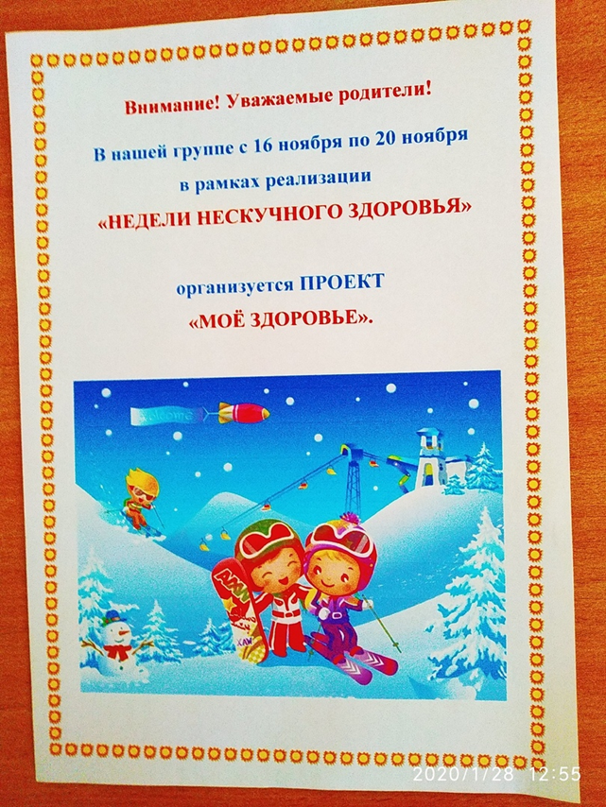

Прием самообследования.  Где находится сердце? | Измеряем пульс. | Дидактическая игра  «Собери орган человека» | Рисование плакатов «Если хочешь быть здоров…»
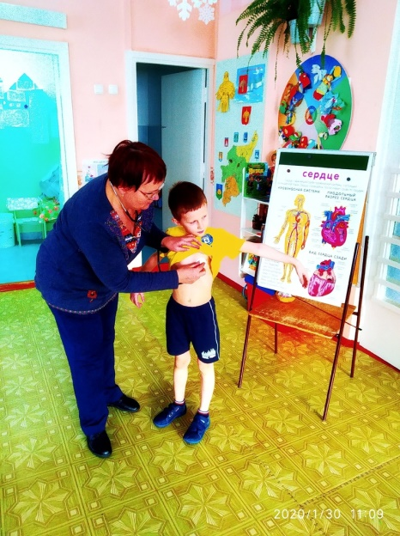 | 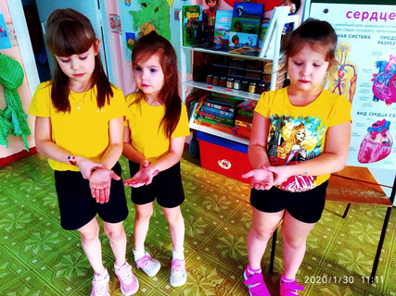  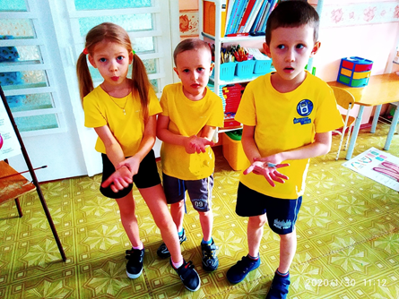 | 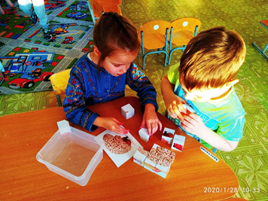 | 

